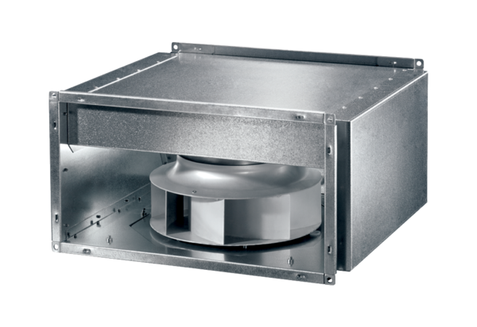Odhlučněný kanálový ventilátor DSK 22 ECObsah dodávky: 1 kusSortiment: E
Typové číslo: 0086.0801Výrobce: MAICO

